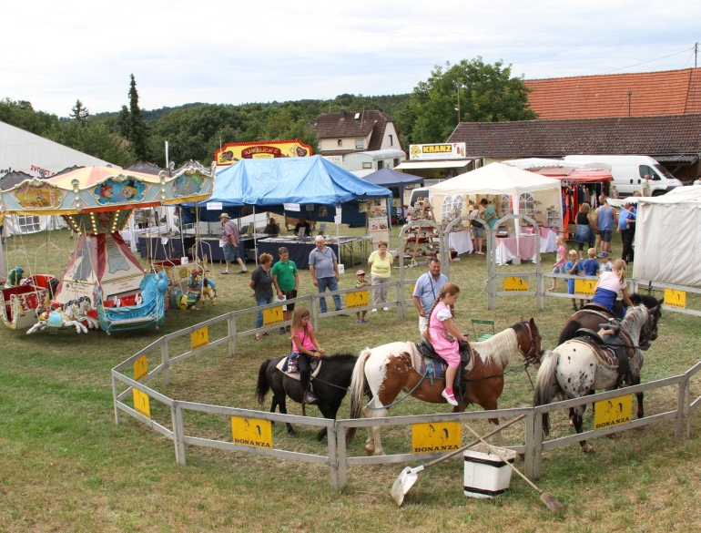
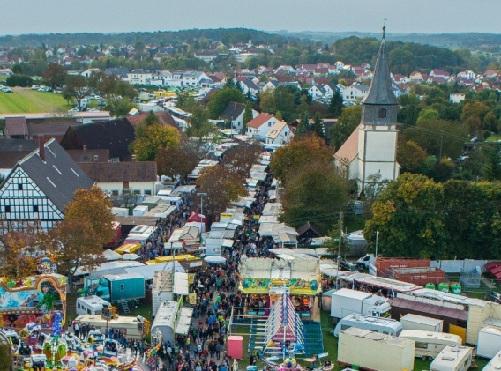
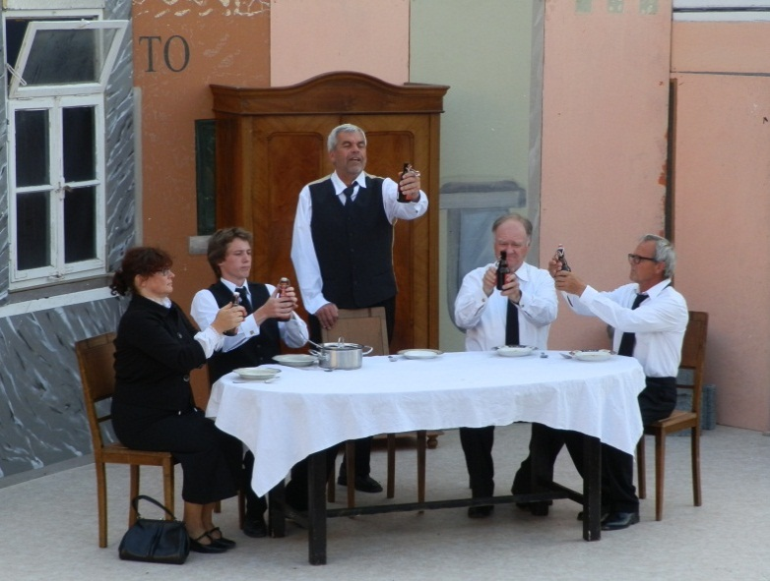
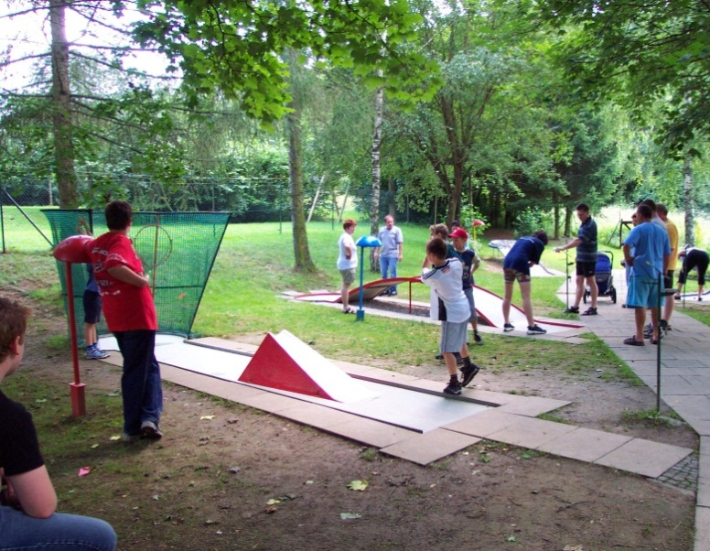
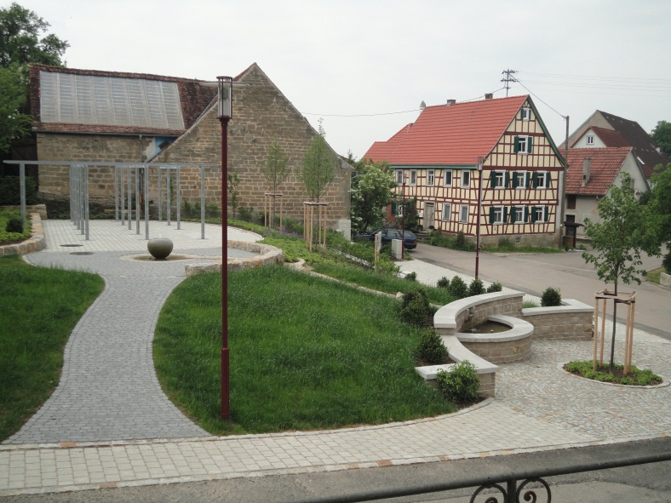
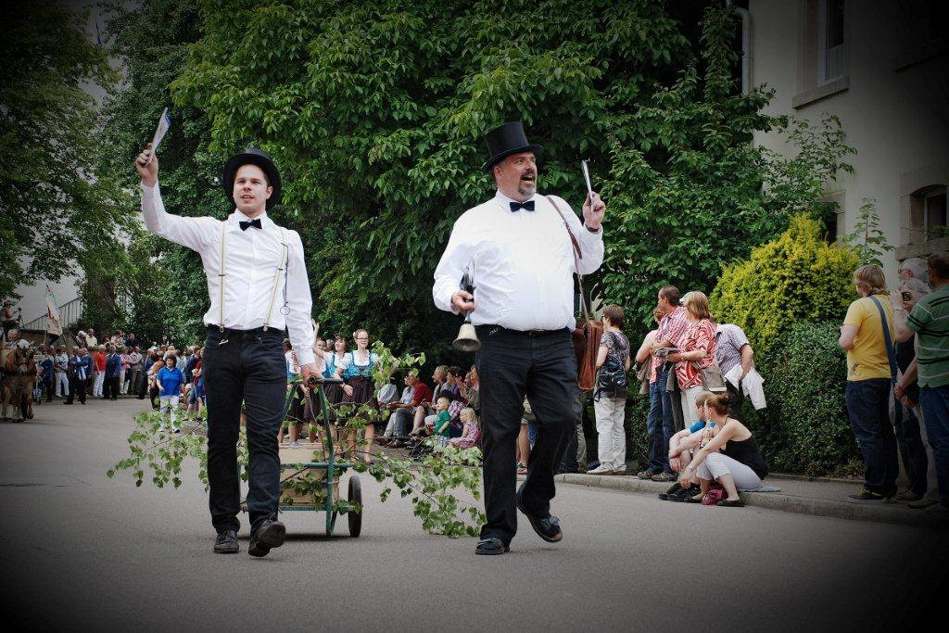
Bartholomämarkt Beimbach
Reubacher Sommertheater
Dorfplatz Brettheim
Muswiese
Heimatfest Hausen am Bach
Minigolfanlage

 | Gemeinde ROT AM SEE  www.rotamsee.de |  |  |  |  |  |  |  |  |  | Unterkunfts- und Gaststättenverzeichnis
 | Telefon 0 79 55 / 3 81 – 0 |  |  |  |  |  |  |  |  |  | Stand: Januar 2019 Seite 1
Unterkunfts- und Gaststättenverzeichnis |  |  |  |  |  |  |  |  |  |  |  | Übernachtungsmöglichkeit |  |  |  |  |  |  |  |  | Übernachtung m. Frühstück |  | Halbpension |  |  |  |  | Vollpension
 |  |  |  |  |  |  |  |  |  |  |  | Einzelzimmer |  |  |  | Doppelzimmer
Name des Hauses  Teilort  Inhaber |  |  | Telefon |  | Mittagstisch |  |  | Vesper |  |  |  |  |  |  |  |  |  |  |  | Betten-zahl | Preise |  |  |  |  |  |  |  |  |  | Bemerkungen |  |  | Sterne nach DTV
Gasthof Lamm  E. Haberstock-Markert  Kirchgasse 18  74585 Rot am See  www.Lamm-rotamsee.de  Lamm-rotamsee@t-online.de |  |  |  | 07955/2344  Telefax 07955/2384 | ja  Donnerstag Ruhetag |  |  | ja  Donnerstag  Ruhetag  Sonntag  abends  Vesperbuffet  auf Vor-bestellung |  |  |  | 1 Einzelzimmer mit Du/WC/TV |  |  |  | 9 Doppelzimmer mit Du/WC/TV, Telefon  (3 x 3 Bett möglich) |  |  |  | 19 | Einzelzimmer  65 € - 70 €  Doppelzimmer  86 € - 90 € |  |  | auf Anfrage (Halb-  pensions-  zuschlag/  Pers. 14 €) |  |  | auf  Anfrage |  |  |  | Alle Zimmer mit TV, Biergarten, Liegewiese, Grillplatz, Wochenendpauschale, vegetarische Kost, Parkplatz, 2 kleine Konferenzräume für 1 x 20 und 1 x 10 Personen, WLAN  Mitglied bei „Bett & Bike“, Prost Mahlzeit Hohenlohe, Schmeck den Süden. |  |  | *** H
Landhaus Hohenlohe  Matthias Mack  Erlenweg 24  74585 Rot am See  info@landhaus-hohenlohe.de |  |  |  | 07955/  93100  Telefax:  07955/  931093 | ja  Sonntagabend  und Montag  Ruhetag |  |  | ja  Sonntagabend  und Montag  Ruhetag |  |  |  | 5 Einzelzimmer mit Du/WC |  |  |  | 12 Doppelzimmer mit Du/WC,  3 x 3 Bett möglich |  |  |  | 33 | Einzelzimmer  70 € - 80 €  Doppelzimmer  90 € - 125 €  Dreibettzimmer  120 € - 140 € |  |  | Halb-  pensions-  zuschlag  ab 25 € |  |  | Voll-  pensions-  zuschlag  auf  Anfrage |  |  |  | Hohenlohische Küche mit mediterranen Akzenten – ruhige Lage, Schlemmerpauschalen, Bankettsaal, Seminarräume, Gartenterrasse, Kegelbahn, Kochkurse. Mitglied bei Slowfood  Catering  www.landhaus-hohenlohe.de
Gasthaus  „Zum Rössle“  Wolfgang Hengster  Hauptstraße 46  74585 Rot am See  www.roessle-rot.de  wolfgang@roessle-rot.de |  |  |  | 07955/  925980  Montag  Ruhetag | Freitag  12-14 Uhr  Sonntag  11-15 Uhr |  |  | Dienstag-  Samstag  ab 18 Uhr  Sonntag  18-21 Uhr |  |  |  | keine Übernachtungsmöglichkeiten |  |  |  |  |  |  |  |  | - |  |  | - |  |  | - |  |  |  | Gutbürgerliche Küche mit regionalen und saisonalen Produkten,  Alte Hohenloher Gerichte,  Schöner Gewölbekeller,  Terrasse.
Gasthaus Adler  Eberhard Lutz  Hauptstraße 24  74585 Rot am See |  |  |  | 07955/448  Mittwoch Ruhetag | ja  Sonntag u.  Donnerstag |  |  | ja |  |  |  | keine Übernachtungsmöglichkeiten |  |  |  |  |  |  |  |  | - |  |  | - |  |  | - |  |  |  | Ländliche, gemütliche Gaststätte,  wechselndes Wochenangebot.
Pizzeria Trattoria Dreispitz  Giovanna Sasso  Zum Rothölzle 1  74585 Rot am See |  |  |  | 07955/  9295463  Mobil:  0152/  25231182  Montag  Ruhetag | Montag: vorm. Ruhetag, nachm. 17.30 bis 21.30 Uhr  Dienstag bis Donnerstag: 11.30 bis 14.00 Uhr und  17.30 bis 21.30 Uhr  Freitag und Samstag:  11.30 bis 14.00 Uhr und  17.30 bis 22.00 Uhr  Sonntag: 11.00 bis 14.00 und 17.30 bis 21.30 Uhr |  |  |  |  |  |  | keine Übernachtungsmöglichkeiten |  |  |  |  |  |  |  |  | - |  |  | - |  |  | - |  |  |  | Italienische Spezialitäten:  Pasta und Pizza,  Fisch- und Fleischgerichte,  Salatvariationen
Unterkunfts- und Gaststättenverzeichnis Seite 2

Name des Hauses |  | Telefon |  |  |  | Mittagstisch |  |  | Vesper |  |  |  | Übernachtungsmöglichkeit |  |  |  |  |  |  |  |  |  |  |  |  |  |  |  |  |  |  | Bemerkungen

Gaststätten
Gartenwirtschaft ”Abraxa”  Ursula Ruoff  Haus Nr. 12  74585 Heroldhausen  www.abraxa-hero.de |  | 07954/8618 |  |  |  | Fr. und Sa. ab 18:00 Uhr  geöffnet  So. ab 12:00 Uhr bis 17:00 Uhr ab 15:00 Uhr Cafestube  4 x im Jahr  Brunch-Buffet |  |  |  |  |  |  | www.vermietungsagentur-hohenlohe.de |  |  |  |  |  |  |  |  | - |  |  | - |  |  |  |  | - |  | Dorfwirtschaft mit Garten und Galerie,  Vollwert-, vegetarische und  vegane Gerichte,  Wochenangebote, Biergarten, Haustiere erlaubt, Parkplatz vorhanden. E-Bike Tour-Strecken und Wanderwege ab Haustüre, Kunstaktionen,  WLAN für Gäste
Gasthaus  „Zur Linde“  Karin Voigt  Landstraße 39  74585 Rot am See-  Hausen am Bach |  | 07958/8196 |  |  |  | gut bürgerlich  geöffnet ab 16:00 Uhr  oder nach Rücksprache und Vorbestellung |  |  |  |  |  |  | Keine Übernachtungsmöglichkeit
Komfort-Ferienwohnungen  Elke Kilzer ”Aumühle”  Aumühlenweg 10  74585 Rot am See  www.ferienidyll-aumuehle.de |  | Telefon/Fax:  07955/3232  kilzer.  aumuehle@  t-online.de |  |  |  |  | nein |  |  | nein |  |  | 1 Komfort-Ferien-Appartement (32 qm), mit Küche, Flachbild SAT-TV, Duschbad/WC,  max. 2 Personen, 1. Woche (7 Übernachtungen) für 2 Personen 383 €  1 Komfort-Ferienwohnung (42 qm) mit Küchenzeile, Flachbild SAT-TV,  Duschbad/WC, max. 2 Personen, 1. Woche (7 Übernachtungen) für 2 Personen 453 €  1 Komfort-Ferienwohnung (43 qm) mit Küchenzeile, Flachbild SAT-TV,  Duschbad/WC, max. 3 Personen, 1. Woche (7 Übernachtungen) für 2 Personen 453 €  (Ein evtl. 3. Gast 12 € p. Übern.)  Bei Kurzübernachtungen Preise auf Anfrage.  Kostenloser WLAN für unsere Gäste |  |  |  |  |  |  |  |  |  |  |  |  |  |  |  |  |  |  | Erholsames Urlauben, herrlich idyllisch im Grünen gelegen; aparte, komfortable, gut ausgestattete Ferienwohnungen. Traumhaft schöner Landhausgarten rundum, mit einladenden Erholungs-Oasen inmitten duftender Pflanzung; Lagerfeuergarten, Grillmöglichkeit. Ruhige Lage. Hobbyraum mit Tischtennis, Kicker, Dart,  Spielen u. gemütl. Sitzecke. Idealer Ausgangspunkt für Urlaubsaktivitäten wie Wandern, Radtouren, Schlösser u. Burgen besichtigen, baden u. v. m.; die „Romantische Straße“ i. d. Umgebung.
Pension  „Zum Froschkönig  Julia Keitel  Hermetsbuck 3  74585 Rot am See – Brettenfeld  www.pension-froschkoenig.de  info@pension-froschkoenig.de |  | Mobil: 0176 / 81 74 54 37  Fax: 07955 / 38 92 446 |  |  |  |  | Nein |  |  | Nein |  |  | 2 Doppelzimmer mit Bad Du/WC/TV, W-LAN / Balkon/ 2 Doppelzimmer mit Bad Du/WC/TV, W-LAN/ Alle Zimmer als Einzelzimmer nutzbar/ 1 Zimmer als 3-Bettzimmer nutzbar  1 Zimmer als 4-Bettzimmer nutzbar/ Einzelzimmer: 54,00 Euro; Doppelzimmer 75,00 Euro; 3-Bettzimmer: 95,00 Euro/ Kinder von 5-12 Jahre 15,00 Euro/ Kinder bis 5 Jahre frei  Pro Hund 10,00 Euro |  |  |  |  |  |  |  |  |  |  |  |  |  |  |  |  |  |  | An der Pension gibt es eine Liegewiese und einen Aufenthaltsraum.  Es gibt ausreichend Stellplätze, auch für LKWs und Rad Unterstellmöglichkeiten.  In der Nähe gibt es einen Minigolfplatz und viele Rad- und Wanderwege. Motorradfahrer willkommen. Hunde sind erlaubt.

Unterkunfts- und Gaststättenverzeichnis Seite 3

Name des Hauses | Telefon | Mittagstisch | Vesper | Übernachtungsmöglichkeit |  |  |  |  | Bemerkungen

Ferienwohnung/
Appartement
Heike und  Wilbert Stuppert  Alemannenweg 20  74585 Rot am See  fewo.stuppert@web.de | Telefon/Fax: 07955/7792  0177/2019343 | nein | nein | 1 Ferienwohnung (50 qm), Schlafzimmer, Wohnzimmer, Küche, DU/WC  für 2 Personen, Tagespreis 40 €, inkl. Bettwäsche, Handtücher, Strom und Wasser  zuzüglich Endreinigung. |  |  |  |  | Ruhige Lage (Ortsrand), Möglichkeit zum Grillen, Liegewiese, Radabstellmöglichkeit, Nichtraucher, keine Haustiere.  Nähe Rothenburg/Tauber,  Bad Mergentheim und Schwäbisch Hall.
Birgit Sturm  Hohenloheweg 12  74585 Rot am See  birgitsturm@t-online.de | 07955/1487  Handy:  0170-6948348 | nein | nein | Die Nichtraucher-Ferienwohnung (90 qm) mit Südbalkon besteht aus 1 EZ und 1 DZ.  Sie befindet sich in einem Zweifamilienhaus.  Der Tagespreis pro Person beträgt 22,50 €, Mindestbelegung 2 Personen/ 3 Tage.  Bettwäsche, Handtücher und Endreinigung sind im Preis enthalten.  Keine Haustiere. |  |  |  |  | Die Wohnung liegt zentral zwischen  Rothenburg ob der Tauber,  Bad Mergentheim, Dinkelsbühl und Schwäbisch Hall. Ganz in der Nähe führen verschiedene Radwege vorbei.
Karin Unbehauen  Am Bahnhof 9  74585 Rot am See  karin.unbehauen@t-online.de | 07955/388139  Handy:  0152/  06449368 | nein | nein | 1 Ferienwohnung (52 qm), 1 Schlafzimmer, Wohn- und Essraum mit Küchenzeile und  Schlafsofa, Dusche und WC, 2 Personen á 50 €, Mindestbelegung 3 Tage (weniger auf Anfrage) incl. Bettwäsche, Wasser und Strom, Endreinigung inkl.  -Altersgerechtes Wohnen!- |  |  |  |  | Ruhige Südlage mit Terrasse  Gartenmöbel, schöne Wanderwege,  Honig aus eigener Imkerei.
Lindenhof  Katrin Zanzinger  Zur Linde 11  74585 Rot am See-  Reubach  info@lindenhof-reubach.de | 07958/  926612  www.lindenhof-reubach.de | auf Wunsch  nach  Vorbestellung  gerne | auf Wunsch  nach  Vorbestellung  gerne  ebenso  Frühstück | 1 Ferienhäuschen (ca. 50qm) mit einem gemütlichen Schlafraum unterm Dach bis 10 Personen, voll ausgestatteter Einbauküche, Essecke, Dusche, WC und Sauna. Terrasse und Gästegärtle mit Gartenmöbeln. Nichtraucher.  Preis 2 Personen ab 37 €, jede weitere Person 9,50 €, Kinder bis 5 Jahre frei.  Bettwäsche, Handtücher, Küchenwäsche und Saunanutzung incl., zzgl. Strom.  Frühstücksservice möglich. |  |  |  |  | Ortsrandlage, viel Platz zum Spielen, Entspannen und Genießen, Hunde willkommen. Ab Hof: ausgeschilderte Rad-wege, HW 4, Jakobsweg.  In nächster Nähe:  Kinderspielplatz, Biergarten  mit Kegelbahn.
Familie Tschöpe  Dörrbuck 24  74585 Rot am See-  Reubach  Kathleentschope  @gmail.com | 07958/  9266659 | nein | nein | 1 Komfort Ferienwohnung 4 ½ Zimmer (140 qm) mit Balkon komplett möbilliert, Bad (Dusche, Wanne) WC, Gäste WC, 3 Schlafzimmer á 2 Pers. (Doppelbetten). Gesamtanzahl 6 Personen,  Wohnzimmer, Abstellraum, Große Küche mit Sitzmöglichkeit. Flachbild Sat-TV 2x, WLAN kostenlos. 2 Stellplätze. Selbstversorgung. 2 Babybetten und 2 Hochstühle zum separaten aufstellen möglich.  Komplette Wohnung pro Nacht 80,00 Euro inkl. Endreinigung. |  |  |  |  | Erholsamer Urlaub auf dem Lande in Rot am See-Reubach. Zentral gelegen zwischen Rothenburg ob der Tauber und Crailsheim in ruhiger Lage mit weitläufigem  Blick ins Grüne. Idealer Ausgangspunkt für Urlaubsaktivitäten wie Wandern, Radtouren, Besichtigungen der nahegelegenen Ausflugsziele.  Vermietung auch gerne an Zeitarbeiter und Firmenmitarbeiter.
Zobel-Übernachtungen  Rüdiger Zobel  Winterbergstraße 24  74585 Rot am See-  Brettenfeld  marita.weber.56  @gmail.com | Ansprech-partnerin:  Frau Zobel  07958/568  Telefax:  07958/926263 | nein | nein  ohne  Frühstück | 3 Doppelzimmer mit Du/ WC/Küche  1 Doppelzimmer mit Du/WC/mit kleiner Kochgelegenheit  2 Einzelzimmer mit Du/ WC/mit kleiner Kochgelegenheit  alle Zimmer haben Kühlschrank  WLAN im Haus  Pro Übernachtung und Person von 25 € bis 29 € |  |  |  |  | Direkt an der B 290  Ausreichend Parkmöglichkeiten  Grillstelle  Fahrrad- und Motorrad-Unterstellplatz

Unterkunfts- und Gaststättenverzeichnis Seite 4

Name des Hauses | Telefon | Mittagstisch | Vesper | Übernachtungsmöglichkeit |  |  |  |  |  | Bemerkungen

Ferienwohnung/
Appartement
„Gretel`s Idyll“  Annegret Sproesser  Kastanienweg 2  74585 Rot am See-  Beimbach  pia6080@arcor.de | 07952/  9216656  0172/7106119 | nein | nein |  | Ferienwohnung (40 qm) ein Zimmer mit Doppelbett und Doppelbettcouch,  komplett ausgestattete Küche, Dusche, TV-Sat, Radio, CD-Player, Balkon, Stellplätze.  35 € pro Tag + 2 € pro weitere Person und Tag. Wäsche 8 € pro Person und Woche  zuzüglich 40 € Endreinigung. |  |  |  |  | Ruhige Lage,  Barrierefrei, Raucher  Haustiere auf Anfrage
Komfort-Appartement  Ingrid Heimberger /  Torsten Holenstein  Heroldhausen 25  74585 Rot am See | 07954/607 | nein | Frühstück  und Vesper auf Wunsch |  | Komfort Appartement in alleinstehendem Gebäude, für 1 – 4 Personen, 45 m², auf 2 Etagen,  Dusche und WC, Küchenzeile, große Dachterrasse, Liegewiese. Eine Person  28 € (Zuschlag bei einmaliger Übernachtung 5 Euro), jede weitere Person 18 € darin enthalten: Bettwäsche, Hand- und Badetücher zum Gebrauch, sowie die Endreinigung – wir putzen für SIE.  Hol- und Bringservice zu Bus und Bahn bei An- und Abreise. |  |  |  |  | Ruhige Lage, Grillmöglichkeit, Ausgangspunkt für interessante Wanderungen, direkt am Jagststeig gelegen, Gaststätte im Ort, Camperstellplatz und Zeltmöglichkeit, Garage für Oldtimer frei, sicherer Fahrrad- u. Motorradunterstellplatz (Trockenmöglichkeit für Kleidung). Flyer mit Bildern vorhanden

Einzelzimmer
„bed & breakfast“
Stahlobjekte  Beate Binder  Friedhofstraße 2  74585 Beimbach  binderbeimbach@aol.com | 07952/337  Telefax:  07952/925148 | auf Wunsch | auf Wunsch Frühstück  im Preis enthalten |  | 3 Einzelzimmer mit WC und Etagendusche, Preis pro Übernachtung 30 €  1 Übernachtungsmöglichkeit im Gartenhäuschen (Preis entsprechend günstiger) |  |  |  |  | Bett + Bike + Kunst – Zu Gast bei einer Stahlkünstlerin in schönem toskanischem Ambiente mit Gartenbenutzung  www.stahlobjekteBBB.de

Urlaub auf
dem Bauernhof
Familie Tuchenhagen  Haus Nr. 36  74585 Rot am See-  Lenkerstetten | 07954/462 | nein | ja  auf Wunsch |  | 1 Ferienhaus 44 qm, 2 Schlafräume, 1 Wohn-Essraum mit Schlafsofa  (insgesamt 3 Wohn-/Schlafräume), Dusche, WC, bis 6 Personen  40 € Tagespreis inkl. Kalt-Warmwasser, Strom. |  |  |  |  | Ruhige Lage, Liegewiese, überdachte Terrasse, Lebensmittel aus eigener  Erzeugung, Angeln, Grillplatz, Töpfern in eigener Werkstatt, Haustiere kein Hindernis, Hausprospekt.
Fritz Schmieg  Mittlerer Weg 8  74585 Rot am See-  Musdorf | 07955/550  Telefax:  07955/925949 | nein | nein |  | 1 Ferienwohnung (40 qm) mit Küche und Bad für 2 - 4 Personen. 15 € pro Person. |  |  |  |  | Viel Platz zum Spielen und Erholen,  Liegewiese, Grill, Tischtennis,  Fahrräder. Wer möchte, kann mit in den Stall oder auf´s Feld. Je nach Jahreszeit gibt es alles frisch vom Hof,  Keller und Garten.

Unterkunfts- und Gaststättenverzeichnis Seite 5

Name des Hauses | Telefon | Mittagstisch | Vesper | Übernachtungsmöglichkeit |  |  |  |  | Bemerkungen

Ferienwohnung/
Appartement
H. u. H. Wohnsiedler  Haus Nr. 26  74585 Rot am See-  Heroldhausen  www.ferienhof-wohnsiedler.de  H. Wohnsiedler@gmx.de | 07952/925408 | nein | nein | 1 Ferienwohnung für 4 Personen (ca. 70 qm); 2 Schlafzimmer, 1 Ess-/Wohnzimmer, TV  vollständig ausgestattete Küche, Dusche, WC, Großer Balkon,  Nebensaison ab 49 €/Tag und Hauptsaison 55 €/Tag (bis 2 Personen) jede weitere Person 10€/Tag, inkl. Bettwäsche, Wasser und Strom. |  |  |  |  | Einzelhof, ruhige Lage,  Kinderspielplatz, Grillstation,  überdachte Pergola, großer Garten, Kreativurlaub, Hund darf mit, Urlaub mit Pferd möglich. Zum Jagststeig 200 m und an der Nordic-Walking-Strecke.

Campingplätze
Campingplatz  “Schwarzenmühle”  Campingfreunde  Rot am See-Brettenfeld e. V.  Brettheimer Straße 10  74585 Rot am See-Brettenfeld  info@  campingfreunde-rotamsee.de | www.camping  freunde-rotamsee.de | nein | nein | 20 Dauerplätze, 3 Touristenplätze | Stellplatz WoMo, WoWa-Gespann,  Großes Zelt + Auto 7 €  Kleines Zelt + Auto 5 €  Zelt bis 3 Pers. 2,50 €  Zelt ab 4 Pers. 4 €  Auto 2,50 €, Motorrad 1 €  Erwachsene 4,50 €  Jugendliche (14-18J.) 3,50 €  Kind (6-14 J.) 2,50 €  Hund 2,50 €  Strompauschale 2,50 € | Ruhiger Platz, Aufenthaltsraum,  moderne Sanitärräume, Spülküche,  Kleinkinderspielplatz  In nächster Nähe: großer Spielplatz,  Minigolfplatz, Angelsee.  Sehr gute Infrastruktur im Ort.
Campingplatz  ”Alte Mühle”  Haus Nr. 3  74585 Rot am See-Bemberg  Martin Dorfi | 07952/5439 | nein | nein | Stellplätze pro Nacht | Erwachsene 3 € | 8 Stellplätze, Sanitäre Ausstattung: 18 x fließend k/w Wasser und 4 x Dusche oder Bad.  Stellplatz pro Nacht: Wohnwagen oder Zelt 3 €, Auto 1 €, Hund 1 €.

